Centar za odgoj i obrazovanje Čakovec šk.god. 2020/2021.

Predmet: Tjelesna i zdravstvena kultura
Učitelj: Vedran Vurušić
Razred: OOS 15
Nadnevak: 10.9.2020.
Nastavna tema: joga, pozdrav suncu
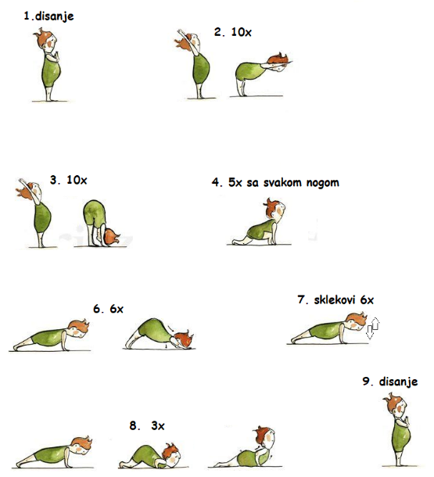
Ishodi učenja: učenik uz minimalnu asistenciju zauzima svaki potreban položaj tijela i izvodi svaku potrebnu vježbu

